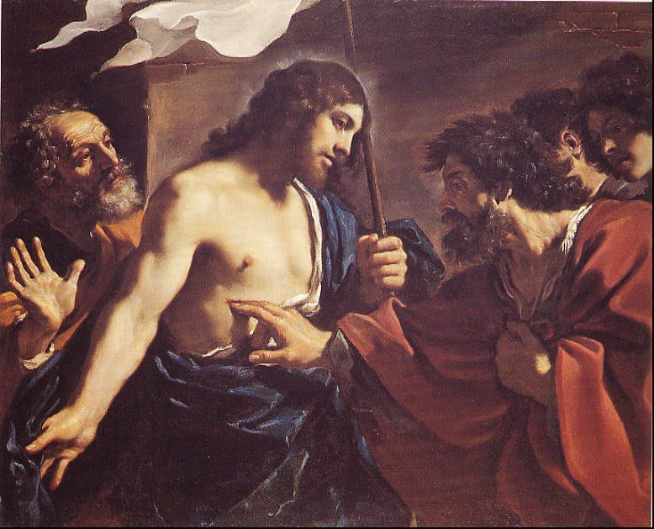

**2º DOMINGO DE PASCUA**

**CICLO A**

**16**

**ABRIL**

**2023**

**“SEÑOR MÍO Y DIOS MÍO”**

**¡¡¡CRISTO VIVE!!!**